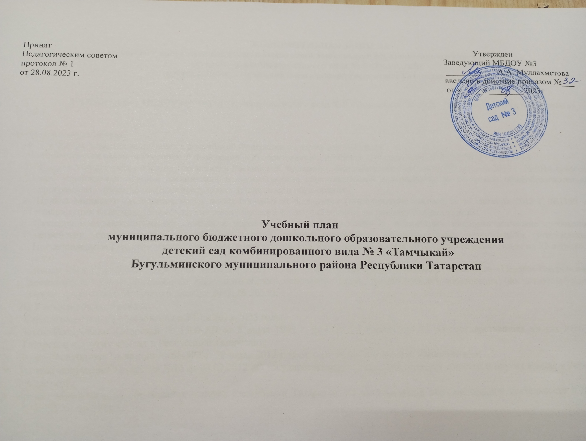

ПОЯСНИТЕЛЬНАЯ ЗАПИСКА
к учебному плану муниципального бюджетного дошкольного образовательного учреждения
детского сада комбинированного вида № 3 «Тамчыкай»
Бугульминского муниципального района Республики Татарстан

Учебный плану МБДОУ детский сад комбинированного вида № 3 «Тамчыкай» на 2023– 2024 учебный год разработан в соответствии:

На Федеральном уровне:
- Федеральным законом Российской Федерации «Об образовании в Российской Федерации» от 29.12.2012 г.№273-ФЗ
- Приказ Министерства образования и науки Российской Федерации (Минобрнауки России) от 30 августа 2013 г. №1014 г. Москва «Об утверждении порядка организации и осуществления образовательной деятельности по основным общеобразовательным программам – образовательным программам дошкольного образования»;
- Приказ Министерства образования и науки Российской Федерации (Минобрнауки России) от 17 октября 2013 г. №1155 «Об утверждении федерального государственного образовательного стандарта дошкольного образования»;
- Санитарным правилам и нормам СанПиН 1.2.3685-21 «Гигиенические нормативы и требования к обеспечению безопасности и (или) безвредности для человека факторов среды обитания» утвержденными постановлением Главного государственного санитарного врача Российской Федерации от 28.01.2021 №2
- Федеральным государственным образовательным стандартом дошкольного образования
- Устав Муниципального бюджетного дошкольного образовательного учреждения детский сад комбинированного вида № 3 «Тамчыкай»;
- Основная образовательная программа муниципального дошкольного образовательного учреждения детского сада комбинированного вида №3 «Тамчыкай» Бугульминского муниципального района Республики Татарстан. Разработана в соответствии с федеральным государственным образовательным стандартом дошкольного образования и федеральной образовательной программой дошкольного образования
Программно – целевые основания, положенные в основу учебного плана
Учебный план МБДОУ детский сад комбинированного вида № 3 «Тамчыкай» на 2023-2024 учебный год является нормативным актом, регламентирующим организацию образовательного процесса в детском саду с учетом его специфики, программно – методического, кадрового обеспечения; устанавливающим перечень образовательных областей и объем учебного времени, отводимого на проведение образовательной деятельности.
Задачами настоящего учебного плана образовательной деятельности являются:
- Регулирование объема нагрузки
- Реализация Федерального государственного образовательного стандарта дошкольного образования
- Введение регионального компонента и институционального компонента – компонента ДОУ
- Обеспечение единства всех компонентов (федерального, регионального и институционального)
- Педагогический коллектив муниципального бюджетного дошкольного образовательного учреждения детский сад комбинированного вида № 3 «Тамчыкай» работает по образовательной программе ДОО, разработанной дошкольным образовательным учреждением в свете ФГОС ДО в соответствии с лицензией от 20 сентября 2016г. № 8692, серия 16 Л 01, № 0004708 и Уставом МБДОУ детский сад комбинированного № 3 «Тамчыкай» Бугульминского муниципального района и на основе содержания программ, дополняющим содержание образовательной деятельности:
- Основная общеобразовательная программа – образовательная программа ДОУ в соответствии ФГОС И ФОП
- «Программа коррекционного обучения детей с ФФНР в логопедической группе детского сада», Т.Б. Филичева, Г.В. Чиркина
- Парциальной программы «Физическая культура дошкольников» Пензулаевой Л.И.
- Парциальной программы «Основы безопасности детей дошкольного возраста» / под редакцией Авдеевой Н.Н., Князевой Н.Л, Стеркиной Р.Б.;
- Региональной программы дошкольного образования «Сөенеч» - «Радость познания»: региональная образовательная программа дошкольного образования/ Р.К. Шаехова.
- Учебно-методическог комплекта «Говорим по-татарски» для обучения русскоязычных детей татарскому языку в детском саду З.М.Зарипова, Р.К.Кидрячева. Р.С.Исаева;
- Учебно-методического комплекта «Говорим по-русски» С.М.Гаффарова
- Учебно-методического комплекта «Формирование антикоррупционного мировоззрения детей старшего дошкольного возраста» Руднева Я.Б., Манюрова Г.Х. и др.;
Методическое обеспечение основной программы соответствует перечню методических изданий, рекомендованных Министерством образования РФ по разделу «Дошкольное воспитание». Данный выбор программ обеспечивает целостность образовательной работы и содействует эффективному решению проблемы преемственности при постепенном переходе из одной возрастной группы в другую. Содержание программы способствует целостному развитию личности ребенка дошкольного возраста по образовательным областям: - социально – коммуникативное, познавательное развитие, художественно – эстетическое развитие, физическое развитие, речевое развитие.

Структура учебного плана образовательной деятельности
В учебном плане содержание образования представлено в пяти образовательных областях:
Социально – коммуникативное развитие
Познавательное развитие
Художественно-эстетическое
Физическое развитие
Речевое развитие

Коллектив дошкольного образовательного учреждения реализует основную образовательную программу ДОУ, разработанную в соответствии с Федеральным государственным образовательным стандартом и Федеральной образовательной программой.
Количество и продолжительность образовательной деятельности устанавливаются в соответствии с Санитарными правилами и нормами СанПиН 1.2.3685-21 «Гигиенические нормативы и требования к обеспечению безопасности и (или) безвредности для человека факторов среды обитания» утверждёнными постановлением Главного государственного санитарного врача Российской Федерации от 28.01.2021 № 2. Продолжительность занятия для детей дошкольного возраста, не более:
- от 1,5 до 3 лет –10 минут,
- от 3 до 4 лет –15 минут,
- от 4 до 5 лет –20 минут,
-от 5 до 6 лет - 25 минут,
- от 6 до 7 лет –30 минут.
Продолжительность дневной суммарной образовательной нагрузки для детей дошкольного возраста, не более
- от 1,5 до 3 лет –20 минут,
- от 3 до 4 лет –30 минут,
- от 4 до 5 лет –40 минут,
-от 5 до 6 лет
– 50 или 75 минут при организации одного занятия после дневного сна,
- от 6 до 7 лет –90 минут.
Продолжительность перерывов между занятиями, не менее 10 минут все возраста.
Форма организации занятий:
- с детьми с 1,5 до 3 лет (подгрупповые),
- с детьми с 3 до 7 лет (фронтальные).
Организация жизнедеятельности МБДОУ предусматривает, как организованные педагогами совместно с детьми (ОД, развлечения, кружки) формы детской деятельности, так и самостоятельную деятельность детей.

Продолжительность образовательной деятельности:
- В младшей группе – не более 10-15 минут
- В средней - подготовительной группе не более 20-30 минут.
- В логопедической группе - не более 25-30 мин.

Учебный план организованной образовательной деятельности на 2023-2024 учебный год
п/п | Виды организованной деятельности |  |  |  |  | Количество ООД в неделю, в год
п/п |  |  |  |  |  | Младшая группа | Средняя  подготовительная группа |  |  | Логопедическая группа (Старшая  подготовительная группа)
1. | Обязательная часть |  |  |  |  | ОД – 10 мин | ОД – 20 мин | ОД – 30 мин |  | ОД – 25 мин | ОД – 30 мин
1.1 | Познавательное развитие | Формирование целостной картины мира, расширение кругозора |  |  |  | 1/38 | 1/38 | 1/38 |  | 1/38 | 1/38
 | Познавательное развитие | Формирование элементарных математических представлений |  |  |  | - | 1/38 | 1/38 |  | 1/38 | 2/76
 | Познавательное развитие | Конструктивно- модульная деятельность, развития познавательно- исследовательской деятельности |  |  |  | - | - | 1/38 |  | -
1.2 | Социально-коммуникативное развитие  Труд (ручной труд) |  |  |  |  |  | В рамках режима дня 1 раз в неделю
1.3 | Речевое развитие  Развитие речи |  |  |  |  | 2/76 | 1/38 |  | 1/38 | 3/114 |  | 3/114
1.3 | Подготовка к обучению грамоте |  |  |  |  |  |  |  | 1/38 |  |  | 1/38
1.4 | Художественно-эстетическое развитие |  |  |  | Музыка | 2/76 | 2/76 |  | 2/76 | 2/76 |  | 2/76
 |  |  |  |  | Рисование | 1/38 | 1/38 |  | 2/76 | 1/38 |  | 1/38
 |  |  |  |  | Лепка | 0,5/19 | 0,5/19 |  | 0,5/19 | 0,5/19 |  | 0,5/19
 |  |  |  |  | Аппликация | 0,5/19 | 0,5/19 |  | 0,5/19 | 0,5/19 |  | 0,5/19
1.5 | Физическое развитие  Физическая культура |  |  |  |  | 3/114 | 2+1/114 – на свежем воздухе |  |  | 2+1/114 – на свежем воздухе
2 | Вариативная часть/этнокультурная региональная составляющая, парциальные программы
2.1 | Речевое развитие  Татарский язык  Русский язык |  |  |  |  | В режимных моментах |  |  | 2/76  1 в рамках режима дня (1/38) | 1/38 |  | 1/38
2.2 | Художественно-эстетическое развитие |  |  | Конструирование |  | В режимных моментах |  |  |  | В рамках режима дня 1 раз в неделю
2.3 | Социально-коммуникативное развитие |  | Основы безопасности детей |  |  | Проводится в рамках режима дня 1 раз в неделю
 | Итого |  |  |  |  | 10 | 10 |  | 15 | 13 |  | 15

